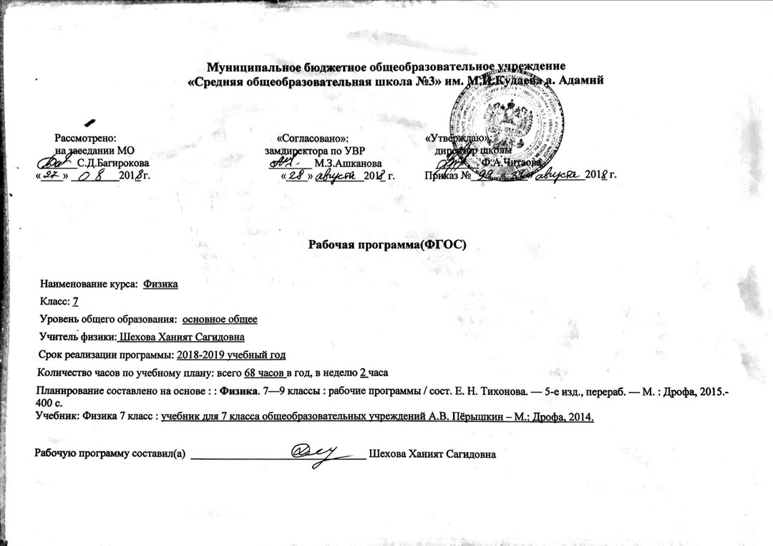
- Планируемые предметные результаты освоения физики в 7 классе.

Тема | Планируемые предметные результаты
Введение (4 ч) | — понимание физических терминов: тело, вещество, материя;  — умение проводить наблюдения физических явлений; измерять физические величины: расстояние, промежуток времени, температуру; определять цену деления шкалы прибора с учетом погрешности измерения;  — понимание роли ученых нашей страны в развитии современной физики и влиянии на технический и социальный прогресс
Первоначальные сведения о строении вещества (6 ч) | — понимание и способность объяснять физические явления: диффузия, большая сжимаемость газов, малая сжимаемость жидкостей и твердых тел;  — владение экспериментальными методами исследования при определении размеров малых тел;  — понимание причин броуновского движения, смачивания и несмачивания тел; различия в молекулярном строении твердых тел, жидкостей и газов;  — умение пользоваться СИ и переводить единицы измерения физических величин в кратные и дольные единицы;  — умение использовать полученные знания в повседневной жизни (быт, экология, охрана окружающей среды).
Взаимодействия тел (21 ч) | — понимание и способность объяснять физические явления: механическое движение, равномерное и неравномерное движение, инерция, всемирное тяготение;  — умение измерять скорость, массу, силу, вес, силу трения скольжения, силу трения качения, объем, плотность тела, равнодействующую двух сил, действующих на тело и направленных в одну и в противоположные стороны;  — владение экспериментальными методами исследования зависимости: пройденного пути от времени, удлинения пружины от приложенной силы, силы тяжести тела от его массы, силы трения скольжения от площади соприкосновения тел и силы, прижимающей тело к поверхности (нормального давления);  — понимание смысла основных физических законов: закон всемирного тяготения, закон Гука;  — владение способами выполнения расчетов при нахождении: скорости (средней скорости), пути, времени, силы тяжести, веса тела, плотности тела, объема, массы, силы упругости, равнодействующей двух сил, направленных по одной прямой;  — умение находить связь между физическими величинами: силой тяжести и массой тела, скорости со временем и путем, плотности тела с его массой и объемом, силой тяжести и весом тела;  — умение переводить физические величины из несистемных в СИ и наоборот;  — понимание принципов действия динамометра, весов, встречающихся в повседневной жизни, и способов обеспечения безопасности при их использовании;  — умение использовать полученные знания в повседневной жизни (быт, экология, охрана окружающей среды).
Давление твердых тел, жидкостей и газов (21 ч) | — понимание и способность объяснять физические явления: атмосферное давление, давление жидкостей, газов и твердых тел, плавание тел, воздухоплавание, расположение уровня жидкости в сообщающихся сосудах, существование воздушной оболочки Землю; способы уменьшения и увеличения давления;  — умение измерять: атмосферное давление, давление жидкости на дно и стенки сосуда, силу Архимеда;  — владение экспериментальными методами исследования зависимости: силы Архимеда от объема вытесненной телом воды, условий плавания тела в жидкости от действия силы тяжести и силы Архимеда;  — понимание смысла основных физических законов и умение применять их на практике: закон Паскаля, закон Архимеда;  — понимание принципов действия барометра-анероида, манометра, поршневого жидкостного насоса, гидравлического пресса и способов обеспечения безопасности при их использовании;  — владение способами выполнения расчетов для нахождения: давления, давления жидкости на дно и стенки сосуда, силы Архимеда в соответствии с поставленной задачей на основании использования законов физики;  — умение использовать полученные знания в повседневной жизни (экология, быт, охрана окружающей среды).
Работа и мощность. Энергия (16 ч) | — понимание и способность объяснять физические явления: равновесие тел, превращение одного вида механической энергии в другой;  — умение измерять: механическую работу, мощность, плечо силы, момент силы, КПД, потенциальную и кинетическую энергию;  — владение экспериментальными методами исследования при определении соотношения сил и плеч, для равновесия рычага;  — понимание смысла основного физического закона: закон сохранения энергии;  — понимание принципов действия рычага, блока, наклонной плоскости и способов обеспечения безопасности при их использовании;  — владение способами выполнения расчетов для нахождения: механической работы, мощности, условия равновесия сил на рычаге, момента силы, КПД, кинетической и потенциальной энергии;  — умение использовать полученные знания в повседневной жизни (экология, быт, охрана окружающей среды).

- Содержание учебного предмета

Тема | Содержание учебного предмета | Формы организации учебных занятий | Основные виды учебной деятельности | Примечание
Введение (4 ч) | Физика — наука о природе. Физические явления. Физические свойства тел. Наблюдение и описание физических явлений. Физические величины. Измерения физических величин: длины, времени, температуры. Физические приборы. Международная система единиц. Точность и погрешность измерений. Физика и техника. | Урок,  лабораторно-практическое занятие | I - виды деятельности со словесной (знаковой) основой:  1. Слушание объяснений учителя.  2. Слушание и анализ выступлений своих товарищей.  3. Самостоятельная работа с учебником.  4. Работа с научно-популярной литературой;  5. Отбор и сравнение материала по нескольким источникам.  6. Анализ формул.  7. Решение текстовых количественных и качественных задач.  8. Выполнение заданий по разграничению понятий.  9. Систематизация учебного материала.  II - виды деятельности на основе восприятия элементов действительности:  1. Наблюдение за демонстрациями учителя.  2. Просмотр учебных фильмов.  3. Анализ графиков, таблиц, схем.  4. Объяснение наблюдаемых явлений.  5. Изучение устройства приборов по моделям и чертежам.  6. Анализ проблемных ситуаций.  III - виды деятельности с практической (опытной) основой:  1. Работа с кинематическими схемами.  2. Решение экспериментальных задач.  3. Работа с раздаточным материалом.  4. Измерение величин.  5. Постановка опытов для демонстрации классу.  6. Выполнение фронтальных лабораторных работ.  7. Моделирование и конструирование. | Лабораторная работа №1 «Определение цены деления измерительного прибора».
Первоначальные сведения о строении вещества (6 ч) | Строение вещества. Опыты, доказывающие атомное строение вещества. Тепловое движение атомов и молекул. Броуновское движение. Диффузия в газах, жидкостях и твердых телах. Взаимодействие частиц вещества. Агрегатные состояния вещества. Модели строения твердых тел, жидкостей и газов. Объяснение свойств газов, жидкостей и твердых тел на основе молекулярно-кинетических представлений. | Урок,  лабораторно-практическое занятие,  зачёт |  | Лабораторная работа №2 «Определение размеров малых тел».
Взаимодействия тел (21 ч) | Механическое движение. Траектория. Путь. Равномерное и неравномерное движение. Скорость. Графики зависимости пути и модуля скорости от времени движения. Инерция. Инертность тел. Взаимодействие тел. Масса тела. Измерение массы тела. Плотность вещества. Сила. Сила тяжести. Сила упругости. Закон Гука. Вес тела. Связь между силой тяжести и массой тела. Сила тяжести на других планетах. Динамометр. Сложение двух сил, направленных по одной прямой. Равнодействующая двух сил. Сила трения. Физическая природа небесных тел Солнечной системы | Урок,  лабораторно-практическое занятие |  | Лабораторная работа №3 «Измерение массы тела на рычажных весах».  Лабораторная работа №»4 «Измерение объема тела».  Лабораторная работа №5 «Определение плотности твердого тела».  Лабораторная работа №6 «Градуирование пружины и измерение сил динамометром».  Лабораторная работа №7 «Измерение силы трения с помощью динамометра».
Давление твердых тел, жидкостей и газов  (21 ч) | Давление. Давление твердых тел. Давление газа. Объяснение давления газа на основе молекулярно-кинетических представлений. Передача давления газами и жидкостями. Закон Паскаля. Сообщающиеся сосуды. Атмосферное давление. Методы измерения атмосферного давления. Барометр, манометр, поршневой жидкостный насос. Закон Архимеда. Условия плавания тел. Воздухоплавание. | Урок,  лабораторно-практическое занятие,  зачёт |  | Лабораторная работа № 8 «Определение выталкивающей силы, действующей на погруженное в жидкость тело».  Лабораторная работа №9 «Выяснение условий плавания тела в жидкости».
Работа и мощность. Энергия (16ч) | Механическая работа. Мощность. Простые механизмы. Момент силы. Условия равновесия рычага. «Золотое правило» механики. Виды равновесия. Коэффициент полезного действия (КПД). Энергия. Потенциальная и кинетическая энергия. Превращение энергии. | Урок,  лабораторно-практическое занятие,  зачёт |  | Лабораторная работа №10 «Выяснение условия равновесия рычага».  Лабораторная работа №11 «Определение КПД при подъеме тела по наклонной плоскости».

- Календарно – тематическое планирование

№ урока | № урока в теме | Тема | Дата проведения | Домашнее задание
Введение (4 часа)
1 | 1 | Техника безопасности в кабинете физики. Что изучает физика. Некоторые физические термины | 05,09 | § 1—2
2 | 2 | Наблюдения и опыты. Физические величины. Измерение физических величин | 07,09 | § 3-4, упр.1, задание 1-4 на стр.11
3 | 3 | Точность и погрешность измерений. Физика и техника | 12,09 | § 5—6, задание 1-3 на стр.14-15; стр.203-204
4 | 4 | Лабораторная работа № 1 «Определение цены деления измерительного прибора» | 14,09 | Задание 1 или 2 на стр.19; стр.19-20
Первоначальные сведения о строении вещества (6 часов)
5 | 1 | Строение вещества. Молекулы. Броуновское движение | 19,09 | § 7—9, стр.21-27
6 | 2 | Лабораторная работа № 2 «Определение размеров малых тел» | 21,09
7 | 3 | Движение молекул | 26,09 | § 10, задание 1-2 на стр.29
8 | 4 | Взаимодействие молекул | 28,09 | § 11, задание 1-2 на стр.33
9 | 5 | Агрегатные состояния вещества. Свойства газов, жидкостей и твердых тел | 03,10 | § 12, 13, задание 1-2 на стр.38, стр.38-39
10 | 6 | Зачет по теме «Первоначальные сведения о строении вещества» | 10,10
Взаимодействия тел (21 часа)
11 | 1 | Механическое движение. Равномерное и неравномерное движжение. Скорость. Единицы скорости | 12,10 | § 14- 16, упр.2 зад-е 1 стр 42
12 | 2 | Расчет пути и времени движения | 17,10 | § 17, упр.4,
13 | 3 | Инерция | 19,10 | §18, упр.5
14 | 4 | Взаимодействие тел | 24,10 | § 19
15 | 5 | Масса тела. Единицы массы. Измерение массы тела на весах | 26,10 | § 20, 21, упр.6, №1, стр205-206
16 | 6 | Лабораторная работа № 3 «Измерение массы тела на рычажных весах» | 07,11 | Упр.6 № 2-3
17 | 7 | Плотность вещества. | 09,11 | § 22, стр.207-208
18 | 8 | Лабораторная работа № 4 «Измерение объема тела». | 14,11 | Упр.7
19 | 9 | Лабораторная работа № 5 «Определение плотности твердого тела» | 16,11 | §23, упр.8
20 | 10 | Расчет массы и объема тела по его плотности | 21,11
21 | 11 | Контрольная работа по темам «Механическое движение», «Масса», «Плотность вещества» | 23,11
22 | 12 | Сила. Явление тяготения. Сила тяжести | 28,11 | §24, упр.9, §25, упр.10, №1
23 | 13 | Сила упругости. Закон Гука | 30,11 | §26
24 | 14 | Вес тела. Единицы силы. Связь между силой тяжести и массой тела | 05,12 | §27, 28, упр.10, №2, 3
25 | 15 | Сила тяжести на других планетах | 07,12 | §29. Упр.10, №4, 5
26 | 16 | Динамометр. Лабораторная работа № 6 «Градуирование пружины и измерение сил динамометром». | 12,12 | §30, упр.11
27 | 17 | Сложение двух сил, направленных по одной прямой. Равнодействующая сил | 14,12 | §31, упр.12
28 | 18 | Сила трения. Трение покоя | 19,12 | §32, 33, упр.13
29 | 19 | Трение в природе и технике. Лабораторная работа № 7 «Измерение силы трения скольжения и силы трения качания с помощью динамометра» | 21,12 | §34, стр.97
30 | 20 | Контрольная работа по темам «Вес тела», «Графическое изображение сил», «Силы», «Равнодействующая сил» | 26,12
31 | 21 | АКР. РНО. Заключительно – обобщающее занятие. | 28,12
Давление твердых тел, жидкостей и газов (21 час)

32 | 1 | Давление. Единицы давления | 09,01 | §35, упр.14
33 | 2 | Способы уменьшения и увеличения давления | 10,01 | §36, упр.15
34 | 3 | Давление газа | 16,01 | §37, задание на стр.109
35 | 4 | Передача давления жидкостями и газами. Закон Паскаля | 18,01 | §38, упр.16, задание на стр.112
36 | 5 | Давление в жидкости и газе. Расчет давления жидкости на дно и стенки сосуда | 23,01 | §39, 40, упр.17, задание 1 на стр.119
37 | 6 | Решение задач. Самостоятельная работа по теме «Давление в жидкости и газе. Закон Паскаля» | 25,01
38 | 7 | Сообщающиеся сосуды | 30,01 | §41, упр.18
39 | 8 | Вес воздуха. Атмосферное давление | 01,02 | §42, 43, упр.19, 20
40 | 9 | Измерение атмосферного давления. Опыт Торричелли | 06,02 | §44, упр.21
41 | 10 | Барометр - анероид. Атмосферное давление на различных высотах | 08,02 | §45, 46, упр.22
42 | 11 | Манометры. Поршневой жидкостный насос. Гидравлический пресс | 13,02 | §47, упр.23  §48, 49, упр.24, упр.25. №2
43 | 12 | Действие жидкости и газа на погруженное в них тело | 15,02 | § 50, упр.26, №1-2
44 | 13 | Закон Архимеда | 20,02 | §51, упр.26, №3-5, стр.151-152
45 | 14 | Решение задач по темам «Архимедова сила», «Условия плавания тел» | 22,02
46 | 15 | Лабораторная работа № 8 «Определение выталкивающей силы, действующей на погруженное в жидкость тело» | 27,02 | §52, упр.27
47 | 16 | Плавание тел. Решение задач. | 01,03
48 | 17 | Плавание судов. Воздухоплавание | 06,03
49 | 18 | Лабораторная работа № 9 «Выяснение условий плавания тела в жидкости» | 13,03 | §53, 54, упр.28, упр.29
50 | 19 | Решение задач по темам «Архимедова сила», «Плавание тел», «Плавание судов. Воздухоплавание» | 15,03 | Стр.162-163
51 | 20 | К/Р по теме «Архимедова сила. Плавание тел» | 20,03
52 | 21 | АКР. РНО.Заключительно – обобщающее занятие. | 22,03
Работа и мощность. Энергия (16 часов)
53 | 1 | Механическая работа. Единицы работы | 03,04 | §55, упр.30
54 | 2 | Мощность. Единицы мощности | 05,04 | §56, упр.31
55 | 3 | Простые механизмы. Рычаг. Равновесие сил на рычаге | 10,04 | §57, 58, упр.32, № 1-3
56 | 4 | Момент силы | 12,04 | §59, упр.32, 34-5
57 | 5 | Рычаги в технике, быту и природе. Лабораторная работа № 10«Выяснение условия равновесия рычага» | 17,04 | §60
58 | 6 | Блоки. «Золотое правило» механики. Решение задач | 19,04 | §61, 62
59 | 7 | Решение задач. |  | №599, 601, 604
60 | 8 | Центр тяжести тела |  | §63
61 | 9 | Условия равновесия тел |  | §64
62 | 10 | Коэффициент полезного действия механизмов. |  | §65
63 | 11 | Решение задач |  | №619, 622
64 | 12 | Лабораторная работа № 11«Определение КПД при подъеме тела по наклонной плоскости » |  | №615, 612,602
65 | 13 | Энергия. Потенциальная и кинетическая энергия |  | §66, 67, упр.34
66 | 14 | Превращение одного вида механической энергии в другой |  | §68, упр.35, стр.201-202
67 | 15 | К/Рпо теме «Работа. Мощность, энергия» |  | Другой вариант
68 | 16 | Заключительно – обобщающее занятие

МАТЕРИАЛЬНО-ТЕХНИЧЕСКОЕ ОБЕСПЕЧЕНИЕ
ОБРАЗОВАТЕЛЬНОГО ПРОЦЕССА

Программа курса физики для 7-9 классов общеобразовательных учреждений (авторы А. В. Перышкин, Н. В. Филонович, Е. М. Гутник).

УМК «Физика. 7 класс»

- Физика. 7 класс. Учебник (автор А. В. Перышкин).
- Физика. Методическое пособие. 7 класс (авторы Е. М. Гутник, Е. В. Рыбакова).
- Физика. Тесты. 7 класс (авторы Н. К. Ханнанов, Т. А. Ханнанова).
- Физика. Дидактические материалы. 7 класс (авторы А. Е. Марон, Е. А. Марон).
- Физика. Сборник вопросов и задач. 7—9 классы (авторы А. Е. Марон, С. В. Позойский, Е. А. Марон).
- Электронное приложение к учебнику.

